Infoleht patsiendile
AVATUD KÕHUÕÕNE OPERATSIOONID GÜNEKOLOOGIAS
Mitmed günekoloogilised haigused vajavad kirurgilist ravi. Ligipääsuks opereeritavale piirkonnale kasutatakse erinevaid meetodeid, üheks neist on avatud lõikus läbi kõhu eesseina. Sagedastemaks põhjusteks avatud lõikuste teostamiseks on emaka verejooks, emaka healoomuline lihaskoekasvaja (müoom) või pahaloomuline kasvaja, aga ka munasarja ja munajuhade mädapõletik või suuremõõtmelised tsüstid.
Operatsiooni kulg.
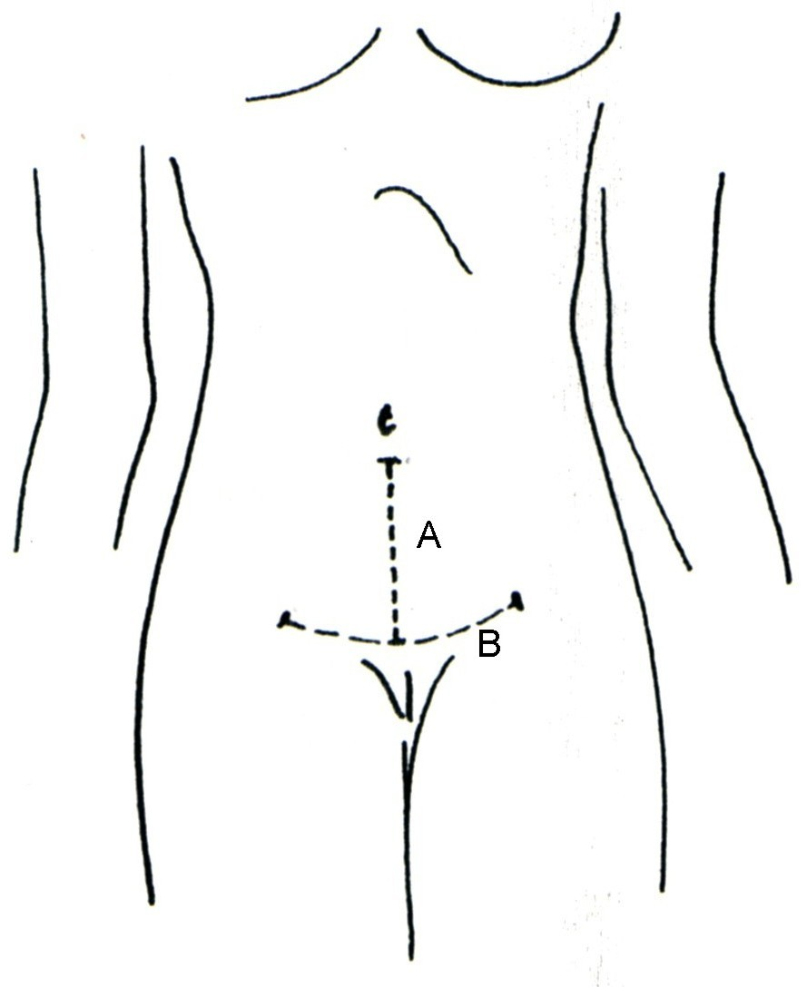
Üldjuhul teostatakse operatsioon üldnarkoosis. Nahalõige teostatakse kas kõhu alaosas horisontaalselt piki püksi serva kulgu (nn Pfannenstieli lõige ) või kõhu keskjoonel nabast kuni mõne cm kõrguseni häbemeluust. Nahalõike valik oleneb planeeritava lõikuse mahust, emaka või tsüsti suurusest, varasemate kõhuõõne lõikuste armide paiknemisest, rasvkoe hulgast kõhueesseinal jne.
Operatsiooni käigus eemaldatakse haiguslikult muutunud piirkond, lõikuse maht oleneb haiguse iseloomust ja patsiendi seisundist. Kui operatsiooni käigus selgub, et tegemist on pahaloomulise kasvajalise protsessiga, eemaldatakse tavaliselt emakas koos emakakaela, munajuhade ja munasarjadega. Healoomulise protsessi korral piirdutakse vaid kahjustatud organite või nende osade eemaldamisega. Menopausis patsientidel võib kõne alla tulla väliselt normaalsete munasarjade eemaldamine, kuna nende funktsioon on langenud.
A - nahalõige kõhu keskjoonel
B - nahalõige Pfannenstieli järgi
Reeglina koostatakse operatsiooni plaan Teid opereeriva arsti ja Teie poolt enne planeeritavat operatsiooni günekoloogia osakonnas, kusjuures arvestatakse võimalusel ka Teiepoolseid soove.
Arst informeerib eelnevalt Teid operatsiooni mahu võimalikust suurenemisest, juhul kui operatsiooni ajal ilmneb prognoositust erinev leid.
Operatsioonijärgne periood.
Operatsioonijärgselt viiakse Teid jälgimisele intensiivravi palatisse. Günekoloogia osakonna palatisse viiakse Teid üle Teie seisundist sõltuvalt kas järgmisel või ülejärgmisel päeval. Kusepõie kateeter eemaldatakse tavaliselt järgmisel päeval pärast operatsiooni. Veenikanüül jääb veeni kauemaks, kuna võib osutuda vajalikuks manustada Teile ravimeid.
Operatsiooni ajal eemaldatud koed saadetakse histoloogilisele uuringule. Uuringu vastuse saadame Teid operatsioonile suunanud arsti kätte orienteeruvalt 2 nädala möödudes. Histoloogiline uuring võimaldab kinnitada ja täpsustada diagnoosi.
Haiglaravi kestab tavaliselt 5-7 päeva. Niidid eemaldatakse operatsioonihaavalt sõltuvalt lõikusest 7-10 päeval. Vähese määriva vooluse ja veritsuse esinemine pärast operatsiooni on tavapärane. Arsti poole tuleb pöörduda, kui veritsus muutub rohkeks, eritub helepunast verd, tekib tugev valu või kehatemperatuuri tõus >37,5ºC.
Haiguslehel viibite operatsiooni järgselt olenevalt seisundist 3-6 nädalat. Haiguslehte pikendab vajadusel Teid operatsioonile suunanud raviarst.
Kui operatsiooni käigus eemaldatakse emakas, siis menstruatsioonid lakkavad ja ei ole võimalik enam rasestuda.
Juhul kui eemaldatakse täielikult mõlemad munasarjad, on soovitav alustada hormoonasendusravi. Täpsema raviplaani koostab Teie raviarst olenevalt Teie vanusest ja haigustest.
1-2 kuu jooksul pärast operatsiooni tuleb vältida raskuste tõstmist ( > 5-6 kg ).
Suguelu ei ole lubatud, kui esineb määrivat voolust või veritsust tupest (vähemalt 3-4 nädalat pärast operatsiooni).
Operatsiooniarm kõhul paraneb täielikult mõne kuu jooksul. Selle aja jooksul kaob operatsioonijärgne nahaalune turse, taastub nahatundlikkus armi piirkonnas ja arm kootub valkjaks.
Võimalikud tüsistused.
Operatsiooni ajal võib selguda, et eelnevalt koostatud operatsiooni plaani ei õnnestu täies mahus teostada. See võib olla tingitud Teie anatoomilistest iseärasustest, kaasuvatest haigustest, haigusprotsessi eeldatust suuremast ulatusest.
Sagedasemaks tüsistuseks on tavapärasest suurem verekaotus operatsiooni ajal ja operatsiooni järgselt, mis võib vajada vereasendajate ja/või vere ülekannet.
Võib tekkida operatsiooni järgne haava või seesmiste organite põletik, mis vajab pikemaaegselt antibakteriaalset ravi.
Harva esineb kõrvalpaiknevate organite: kusepõie, kusejuha ja soole vigastust. Vigastatud organite terviklikkus taastatakse operatsiooni käigus.
Operatsiooni ajal saavad vigastada mitmed närvid, eelkõige nahanärvid, mistõttu operatsiooni haava piirkond võib olla lõikuse järgselt mitmel kuul tavapärasest madalama tundlikkusega. Vaatamata veenitromboosi profülaktikale (tugisukad, vajadusel vere hüübimist vähendavad ravimid) võib harvadel juhtudel esineda tromboosi (veresoone ummistumine verehüübega). Võimalikud on narkoosi tüsistused.
Üldnarkoosi puhul on võimalikud ravimite ülitundlikkusest tingitud reaktsioonid ja toidu ning joomise keelu eiramisest tingitud oksendamine narkoosi ajal, sellele järgnev oksemasside sattumine hingamisteedesse ja lämbumine. Anatoomilisest iseärasusest tingituna võib ebaõnnestuda intubatsioonitoru viimine hingamisteedesse.
Et viia operatsiooni ja narkoosiga seotud tüsistuste tekkimise risk võimalikult väikeseks palume Teid informeerida arsti:
- Oma teadaolevatest haigustest ja tarvitatavatest ravimitest. Operatsiooni päeval võib ravimeid kasutada ainult kokkuleppel arstiga
- Oma tervislikust seisundist operatsioonile tulles ( nt. viirusinfektsioon )
- Teadaolevast ülitundlikkusest ravimitele
Operatsioonipäeval peate olema söömata-joomata vähemalt 6 tundi enne operatsiooni.
Operatsiooni päeval ei tohi suitsetada ega närida närimiskummi, et vältida oksendamist ja happelise maosisu sattumist kopsudesse.
Operatsioonile eelneva dieedi ja lahtistite kasutamise osas järgige arsti soovitusi.

